省际边缘城市的发展路径研究
——以阜阳市为例
摘要：许多处于省际边界地区的城市发展缓慢，在本省经济发展过程中不断被边缘化，加剧了区域发展的不平衡。然而，这些城市自身的优势条件又为其带来了发展机遇，如何利用这些条件来促进边缘城市的发展是研究的重点和难点。安徽省阜阳市是位于豫皖省际边界地区的边缘城市，它在地理、经济和政策上都处于边缘化地位，但它又具有特殊的社会资源条件，如腹地范围广阔、人口规模庞大、打工经济发达和便利的交通条件等。在分析阜阳市具备的优势条件的基础上，从区域和市域两个层面来探索阜阳的发展路径，以促使其摆脱边缘化的地位，也期望对其他边缘城市的发展有所启示。
关键词：边缘城市；发展路径；阜阳市
0 引言
经济全球化和国际劳动分工的日益深化，给世界经济格局带来了巨大的改变，也对区域经济发展的协调产生了深远的影响。与此同时，城市与区域的关系也变得更加复杂，呈现出不同的空间组织形式和相互作用方式：从经济角度讲，体现为经济发展在不同城市之间、不同区域之间的差异；从体制角度讲，自20世纪90年代初以来，西欧的一些城市区域就采用了不同的城市管治形式，如区域协调、区域尺度空间规划以及大都市区机构组织等^{[1]}；从空间角度讲，不同的经济差异落在空间上表现为不同的空间组织形式，如核心-边缘模式、网络结构模式、点轴模式等。其中弗里德曼的“核心-边缘”理论认为，区域发展过程中都会有一个居于统治地位的“核心”，资金、技术、劳动力等生产要素和生产活动都集中于此，周围其他地区的各种要素则不断向外流出，在经济发展过程中处于不利地位，形成了“边缘”^{[2]}。有学者依据此理论对边缘城市的概念进行了引介^{[3-4]}，认为边缘城市是指处于中心城市的边缘地带，并在区域发展过程中社会经济发展水平与中心城市的差距逐步拉大的城市。国内对边缘城市还有另一种解释，有学者^{[5]}引入的Garreaul的观点，认为边缘城市是位于原中心城市周围郊区新发展起来的商业、就业与居住中心，这些新的中心具备了典型的城市功能如居住、就业、交通及游憩等。这两种解释从不同的方面来定义边缘城市，前者强调的是一个独立的城市在经济发展上的边缘化地位，而后者研究的是新发展起来的依附于原有中心城市的新的郊区中心，侧重于其空间上的边缘位置。本研究的边缘城市指前者。
目前，随着全球化、信息化和区域一体化的推进，多层次多渠道的城市网络体系逐渐形成，城市体系将不再是传统的行政区相连模式，而是构建在功能节点(中心城市)和发展轴上的商品流、人流、资金流、信息流的流动^{[6]}。因此，边缘城市不能继续在其边缘化的凹地中徘徊，应该协调周边地区形成网络体系，充分发挥其作为城市网络中的一个节点的功能作用。
文中所讨论的省际边缘城市是指在地理空间上位于两省或者数省交界地区、在区域发展过程中不断被边缘化的城市。安徽省阜阳市位于豫皖两省交界地区，具有明显的省际边缘城市的特征。本研究将从豫皖省际边界地区^{①}对阜阳市的发展进行分析：在对阜阳市的边缘化地位进行阐述的基础上，分析阜阳市具有的优势条件，最后探讨促进阜阳市发展的路径。该研究将对我国其他地区的省际边缘城市具有重要的借鉴意义。
1 多重边缘化地位概述
阜阳市是一个典型的边缘城市，它不仅仅在经济发展过程中不断被边缘化，而且在地理空间和政策上都处于边缘化的地位。
从地理空间上来看，阜阳市处于安徽省的西北边缘，西与河南省周口市、驻马店市相邻，西南与河南省信阳市接壤，北部与亳州市毗邻，东与淮南市相连，南面紧靠淮河与六安市隔河相望。
从经济发展情况来看，与安徽省内其他城市相比，阜阳市的总体经济实力相对较弱，在经济上处于边缘化地位。2010年，在安徽省的17个地级市中，阜阳市的城市综合竞争力排在第16名^{[7]}，人均生产总值在省内处于最后一位；与豫皖省际边界地区各市比较，其2010年的生产总值比豫皖边界的河南省3个城市的经济规模都要小，仅相当于周15的58.7%。此外，阜阳市的三次产业结构相对均衡(27.3：39.2：33.5)^{①}，第二产业基础薄弱，优势产业不明确，体系不完善，严重制约了第三产业的规模和能级的提高。
从区域发展战略与政策来看，阜阳及周边地区位于中原城市群、合肥经济圈、武汉都市圈及徐州都市圈等战略规划所涉及的范围之外(图1)，在整个中部崛起中属于“塌陷区”。阜阳市被周围各个城市群、经济圈孤立起来了，可城市并不是一个绝对独立发展的单元，而是处于一定的区域经济背景之下的相对独立单元^{[8]}，对一个城市的孤立将严重影响区域的协调发展。
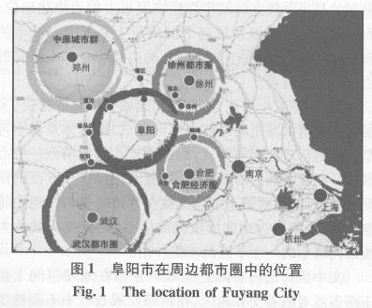
2 优势条件分析
由以上分析看出，阜阳市在地理、经济、政策等方面都处于边缘地位。然而，其自身具有一些重要的社会资源优势：庞大的人口规模为其提供充足的劳动力资源，典型的打工经济为其带来宝贵的社会资本和先进的技术，便利的交通为其注入动力。
2.1 人口规模庞大，劳务输出大市
阜阳市是安徽省的人口大市，2010年户籍人口总数为1014.3万，常住人口为760.0万，均居于安徽省第一位。同时，也可看出阜阳是一个人口输出大市，其流出人口远远大于流入人口，2010年净流出到市外半年以上人数达254.3万人，占总人口的25.1%^{②}。绝大部分流出人口的外出原因是务工经商，全部流出人口的80%以上流向省外，其中绝大部分流向浙江、江苏、上海和广东4个地区。在当前农民工紧缺的形势下，这种发展方式缓解了阜阳市内的就业竞争压力，提高了外出人员的知识水平和技术能力。
2.2 典型的打工经济，带来技术和资金支持
阜阳市大量的劳务输出使其形成了非常典型的“打工经济”，主要表现为“异地挣钱，本地消费；异地学艺，本地创业；异地收集(废弃物)，本地处置”^{③}。
一方面，打工经济提高了打工人员的生活水平，在一定程度上也促进了阜阳市经济的发展。目前，阜阳确立的主导产业有食品加工业、煤炭及煤化工产业、生物医药产业，以及废弃物再利用产业，其中生物医药业是外出务工人员利用在外地积累的资金、技术和人际关系回本地创业而建立，废弃物再利用产业也是打工人员外出回收铅、塑料等然后运到本地进行再加工。2009年各乡镇的农民人均纯收入中，位居前三的依次为太和县的城关镇、界首市的光武镇和田营镇^{④}，这3个镇分别是阜阳药业、塑料回收和铅回收的中心所在。可以看出，打工经济对农民收入的提高有着十分积极的作用。
另一方面，打工经济所带来的大量人口的回流将是阜阳跨越式发展的推动力。根据相关文献，2008年阜阳市外出务工人员返乡比例占全部外出劳动力的20.4%，其中虽然超过一半(53.6%)的人仍有打算继续外出务工，但仍有30%左右的人选择留在阜阳。据此判断阜阳每年回流人数介于10万～20万人，并有逐年增加趋势^{[9]}。另外，根据2010年阜阳市对200名外出务工人员的抽样调查显示，今年有意在家门口“离土不离乡”就业的，占被调查人员的50%左右^{[10]}。因此，返乡人员中大量具有一技之长的劳动力将为城市的发展注入动力。
2.3 四通八达的交通网络，便于对外联系
阜阳是国家铁路网中的六大路网枢纽之一^{[11]}，境内有京九、商阜(规划中，华东第二通道商杭高铁的一部分)、漯阜、青阜、阜淮5条铁路(图2)。阜阳北站是京九线上最大的编组站，阜阳站是全国重要的农民工输出源头之一，也铁道部重点建设的现代化农民车站，承担每年春运大量农民工的运输。已有的宁洛、合阜高速公路加上在建的济广、阜蔡高速公路，阜阳境内将形成两纵两横的“井”字形高速公路网。
2.4 腹地范围广阔，影响力较大
为了全面衡量阜阳在周围区域中的位置及影响力，综合各种资源条件的数据，以豫皖省际边界地区为区域背景，用场强方法来计算各市在此区域内的腹地范围。以城市的综合规模F作为评价城市场强的综合变量，则区域内任一点k都接受来自区域内各城市的辐射，强度计算公式：式中：F_{ik}为i城市在k点上的场强；Z_{i}为i城市的综合规模值；为i城市到k点的距离；α为距离摩擦系数，一般取标准值2.0^{[12-13]}。其中，采用研究区域内任一点到阜阳市的最短时间距离而并非空间距离，Z_{i}的计算采取主成分分析法，选取的指标体系见表1。
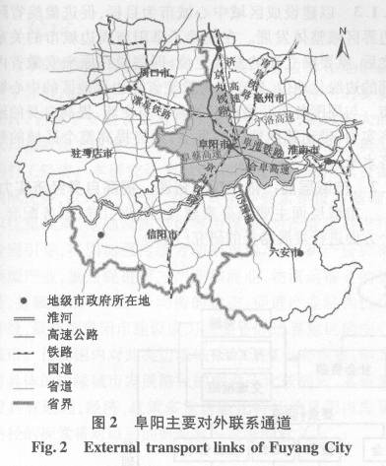

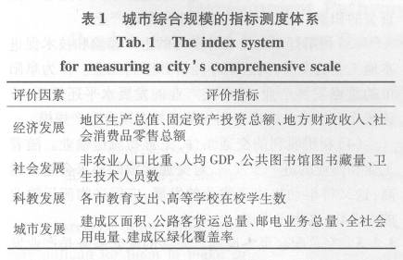
依据得到的场强数据，利用GIS中的空间叠置分析方法对各市的腹地进行划分(图3)。从图中可以看出，阜阳市在研究区域内的影响范围比较广泛，其腹地面积为20581km²，远远超过了其行政管辖面积(9775km²)。阜阳的腹地范围所覆盖的其他市的县主要有：亳州的涡阳、蒙城、利辛；六安的霍邱；信阳的固始、淮滨、息县、潢川；驻马店的新蔡。
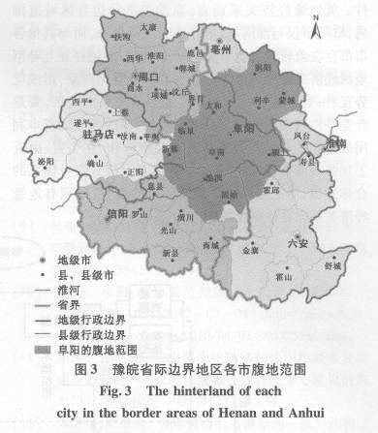
腹地范围反映了一个城市与周边相应地区联系的程度，阜阳市在研究区域的腹地范围说明了其与周围地区联系紧密，为其以后促进区域整体发展以及建设区域中心城市提供了前提和基础。
3 发展路径探索
阜阳市虽然处于边缘化的境地，长期处于周边的城市群(带)和经济圈之外，却无形中强化了在豫东南和皖西北地区的自身经济腹地的独立性和完整性。其与周边地区紧密的联系和广阔的腹地范围给该区域的一体化和协调发展提供了前提条件。阜阳市应该充分发挥这些优势条件，寻找合理的发展路径，以期在不久的将来成为区域性中心城市。阜阳市具有特殊社会资源禀赋，尤其是人力资源作为一种能动性的要素，对区域经济发展、经济结构调整、产业升级以及新的经济增长点的形成，发挥着日益重要的作用^{[14]}。因此，下面从区域和市域两个层面来探讨阜阳市的发展路径。
3.1 区域层面：建立豫皖省际边界中心城市
3.1.1超越行政管辖范围，加强腹地内部地区交流。阜阳市的腹地范围包括了周边一些城市的部分地区，由于超越了其行政管辖范围，不可避免带来一些行政方面的矛盾或利益冲突，所以要加强腹地范围内各地区之间的交流合作，以提高各地区的利益为统一目标，以经济效益弥补行政冲突。另外，从图3可以看出，阜阳市的腹地沿西南和东北这条对角线延长，其对西北和东南区域的影响并不明显，因此，应当寻找新的合作机会，加强与西北和东南区域的交流。
3.1.2改善与周边城市的关系，变不利条件为有利条件。就地缘经济关系而言，在豫皖省际边界区域范围内，阜阳市仅与淮南、信阳存在着互补关系，而与其他各市都存在着较强的竞争关系^{[15]}。所以，要把存在互补型地缘经济关系的城市作为自身的重点合作对象，形成优势互补；对于与其有竞争型地缘经济关系的地区，要避开竞争性强烈的领域，在竞争相对较弱的领域如资本利用效率和数量上与其逐步开展经济合作，在引资、融资上加强政府合作，加快基础设施体系及综合服务体系的合作建设，促进区域整体投资环境的改善，使现有地缘经济关系向良性状况发展。
3.1.3以建设成区域中心城市为目标，促进豫皖省际边界区域整体发展。在改善了阜阳与周边城市的关系之后，就要确立新的发展定位，即摆脱在原来安徽省内部的边缘化地位，建立成为豫皖省际边界地区的中心城市。与周围各市开展良好的合作与交流，提高自身的经济实力，带动其他地区的发展，最终提高整个区域的经济水平。
3.2市域层面：依托现有资源，提高自身经济实力
市域层面主要从要素建设、产业引导、服务配套3个方面进行发展路径的研究(图4)。
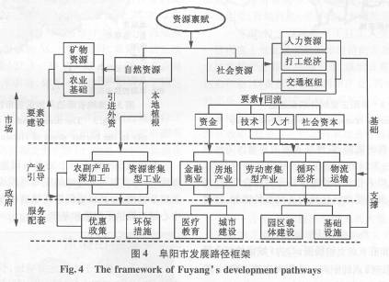
3.2.1 加强要素建设。在社会资源要素建设方面，要加大力度吸引要素回流。至2010年，阜阳市实施的“凤还巢”工程已经吸引全市农民工返乡创业人员万余人，创办企业3000多个，吸纳当地就业人员6万多人^{[16]}。要推动阜阳市的全面发展和崛起，必须进一步吸引本地外出务工人员的资金和技术回流。
在自然资源要素建设方面，要对各种要素进行整合，建立合理的要素结构。阜阳境内矿产资源丰富，主要有煤、铁、石油等。其中煤炭是本地的优势矿种，储量达100亿t以上，可开采量80多亿t，另外还有丰富的铁矿产和油气资源，所以吸引外资在本地建立资源型产业是发展的重要路径。
3.2.2产业发展引导。要素的合理建设是产业发展的基础，政府应该根据本地的要素结构引导产业发展，促进产业结构优化升级。
(1)合理利用自然资源，发展资源密集型工业和农副产品深加工。阜阳市应该充分利用其矿产资源优势发展资源密集型工业，促进工业现代化。同时加快推进农业结构战略性调整，通过农产品的深加工，不断延长产业链条，强化农副产品加工作为支柱产业的作用。
(2)吸纳打工人员积累的资金来发展本地的商业、金融业和房地产业。针对市内庞大的人口和即将回流的务工人员数量，应该利用资金的回流进一步提升城市商业中心区功能，改善居民生活质量。另外，随着回流资金的积累，可适当发展金融业和房地产业。
(3)利用打工人员在外学习的生产经验和技术促进本地工业的发展，巩固循环经济和医药工业。作为阜阳市的重点发展产业，这两类产业的发展水平还较低，应该依靠已经建立的社会网络关系扩大现有生产规模。
(4)利用便利的交通条件，完善物流运输业。随着工业和商业的进一步发展，对交通运输的要求会越来越高，这又将推动物流运输业的发展，应促进物流运输业的专业化、高水平发展。
3.2.3完善配套服务设施。完善的配套服务是产业发展的前提和基础，在充分利用本地资源发展第二三产业的同时，必须做好相关生产配套服务。在发展矿产资源密集型工业的同时，要加强环境保护措施。制定各类优惠政策吸引打工人员回流，同时做好接纳的准备，加强医疗卫生、教育等基本生活服务设施的建设，完善城市功能。要做好回流人员创业的生产服务设施的完善工作，政府要对农民工创业进行合理的引导，建立创业园区并进行园内基础设施的配套建设。
4 结论
本研究对省际边缘城市阜阳的多重边缘化地位进行了分析，也研究了对其发展具有巨大促进作用的要素条件，它属于安徽省的重要铁路枢纽城市，而且较大的人口基数使之成为一个劳务输出大市，促使形成了典型的打工经济。本研究认为阜阳市应该充分利用其资源禀赋优势，以人才、技术、社会资本等要素建设为基础，以优惠政策、基础设施建设等为保障，对产业发展进行合理引导，巩固加强传统劳动密集型产业、矿产资源密集型产业，重点促进第三产业如商业、物流运输业的提升，打破原来一二三产均衡的状态，促进产业结构优化升级，最终把阜阳市建设成为皖豫省际边界地区的中心城市。目前国内对此类边缘城市的研究也有很多，但是对具体的边缘城市发展路径的探索还比较局限，本研究对具有地理、经济、政策多重边缘化特征的阜阳市发展路径的探索将对以后的研究有一定借鉴意义。
参考文献：
[1] Neil Brenner.Metropolitan Institutional Reform and the Rescaling of State Space in Contemporary Western Europe[J].European Urban and Regional Studies，2003，10：297-324.
[2]李小建.经济地理[M].北京：高等教育出版社，2006：237.
[3] 陈晓华，张小林.边缘化地区特征、形成机制与影响：以安徽省池州市为例[J].长江流域资源与环境，2004，13(5)：413-418.
[4]李红.边缘化城市的发展[J].城乡建设，2003(9)：54-55.
[5]孙一飞，马润潮.边缘城市：美国城市发展的新趋势[J].国外城市规划，1997，12(4)：28-35.
[6] 顾朝林.新时期中国城市化与城市发展政策的思考[J].城市发展研究，1999，6(5)：6-13.
[7] 倪鹏飞.2011年中国城市竞争力蓝皮书：中国城市竞争力报告[M].北京：社会科学文献出版社，2011.
[8] 于涛方，吴志强.“Global Region”结构与重构研究：以长三角地区为例[J].城市规划学刊，2006，50(2)：4-11.
[9] 程瑶，杨博，赵民.我国中部地区城镇化发展中的若干特征和趋势：基于皖北案例的初步探讨[J].城市规划学刊，2011，55(2)：67-76.
[10] 杨杨.阜阳：政协委员把脉生产力之本[EB/OL].(2010-08-03)[2012-07-05].http：//ah.anhuin-ews.corn/qmt/system/2010/08/03/003325581.shtml.
[11] 刘德三.按照区域物流优化思路加快中小城市发展建设的范例——安徽阜阳市区域物流中心建设的思考[J].基建优化，2003，4(2)：52-54.
[12] 刘继生，陈彦光.分形城市引力模型的一般形式和应用方法[J].地理科学，2000，20(6)：266-272.[13] 何丹，杨犇.高速铁路对沿线地区城市腹地的影响研究[J].城市规划学刊，2011，55(4)：66-74.
[14] 龚万达.资源禀赋与区域经济发展探析[J].中共宁波市委党校学报，2010，32(3)：82-86.
[15] 王梦珂，杨彝，何丹.基于对外经济联系和地缘经济关系分析的阜阳市发展对策探索[J].中国城市研究，2011，6(1)：46-54.
[16]宋卫平.彰显六大优势，加快推进发展[J].江淮，2010(4)：21.

